Дома поселка Кленово получат технические паспорта
18.11.2016
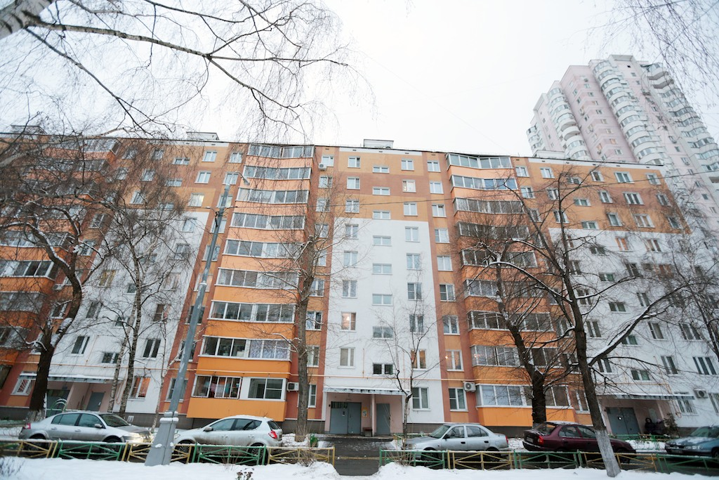

Дома поселка Кленово получат технические паспорта. Фото архивное.
Администрация поселения Кленовское заказала для всех многоэтажных домов поселка Кленово технические паспорта в бюро технической инвентаризации (БТИ). Жителям частных домов необходимо провести эту процедуру самостоятельно.
- На многие многоквартирные дома нет технических паспортов. В них буду указаны размеры квартир, высота потолков и другие характеристики. Эти данные необходимы при проведении капитального ремонта и при приватизации, - рассказал сотрудник отдела жилищно-коммунального хозяйства и благоустройства местной администрации Юрий Ньянчур.
Дома будут обеспечены документами до конца текущего года.

Адрес страницы: http://tinao.mos.ru/presscenter/news/detail/4232373.html
Префектура Троицкого и Новомосковского административных округов города Москвы

